Отчёт по рохождению внешних курсов

Часть 1. Введение

Хрусталев Влад

Содержание

# 1 Цель работы

Изучить самые первоночальные данные о Linux.

# 2 Выполнение лабораторной работы

Вопрос 1: (рис. 1).

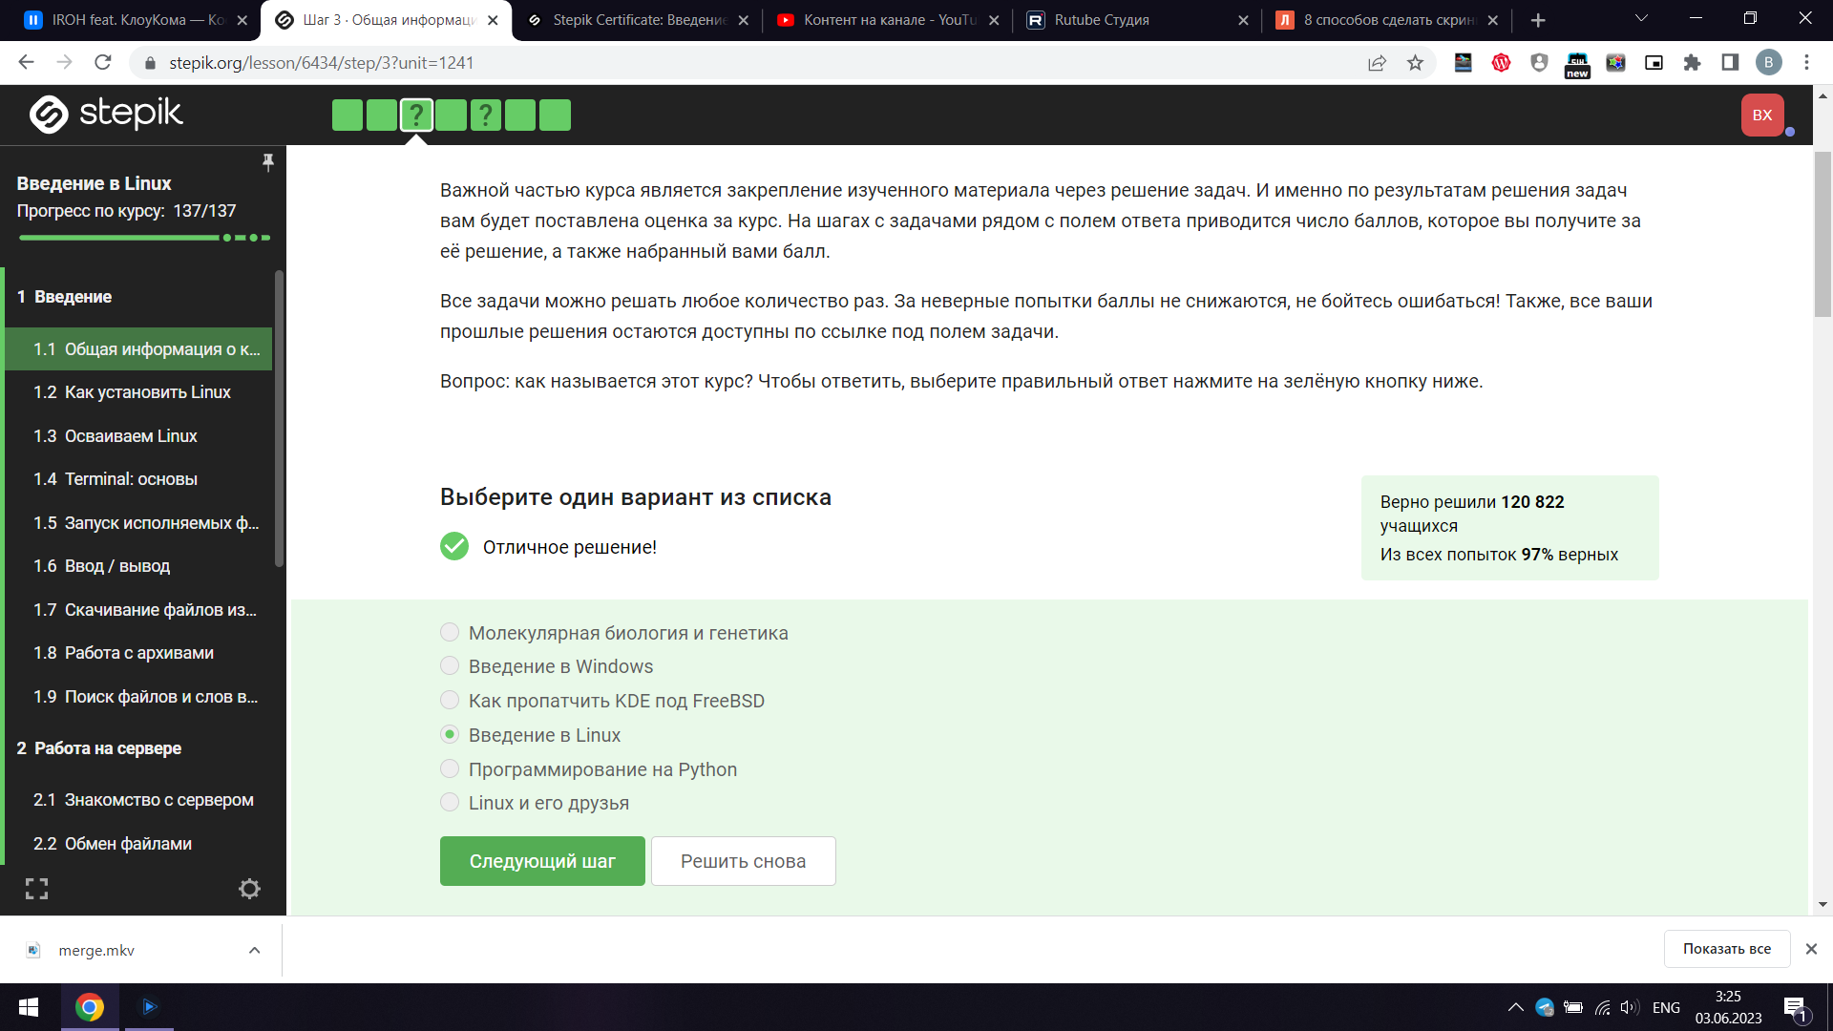

Figure 1: Задание(Ответ) 1

Пояснение ответа 1: Поясление не требуется.

Вопрос 2: (рис. 2).

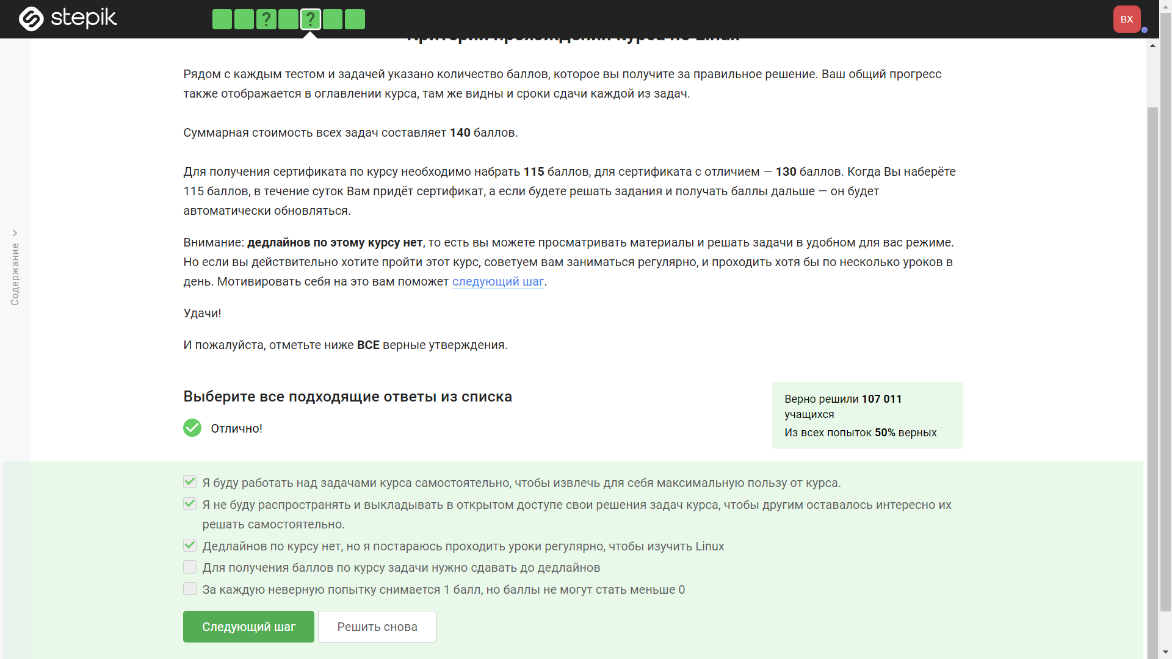

Figure 2: Задание(Ответ) 2

Пояснение ответа 2: Поясление не требуется.

Вопрос 3: (рис. 3).

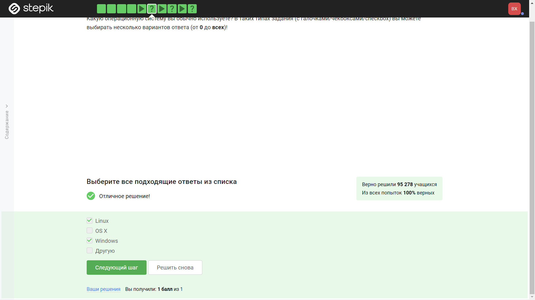

Figure 3: Задание(Ответ) 3

Пояснение ответа 3: Поясление не требуется.

Вопрос 4: (рис. 4).

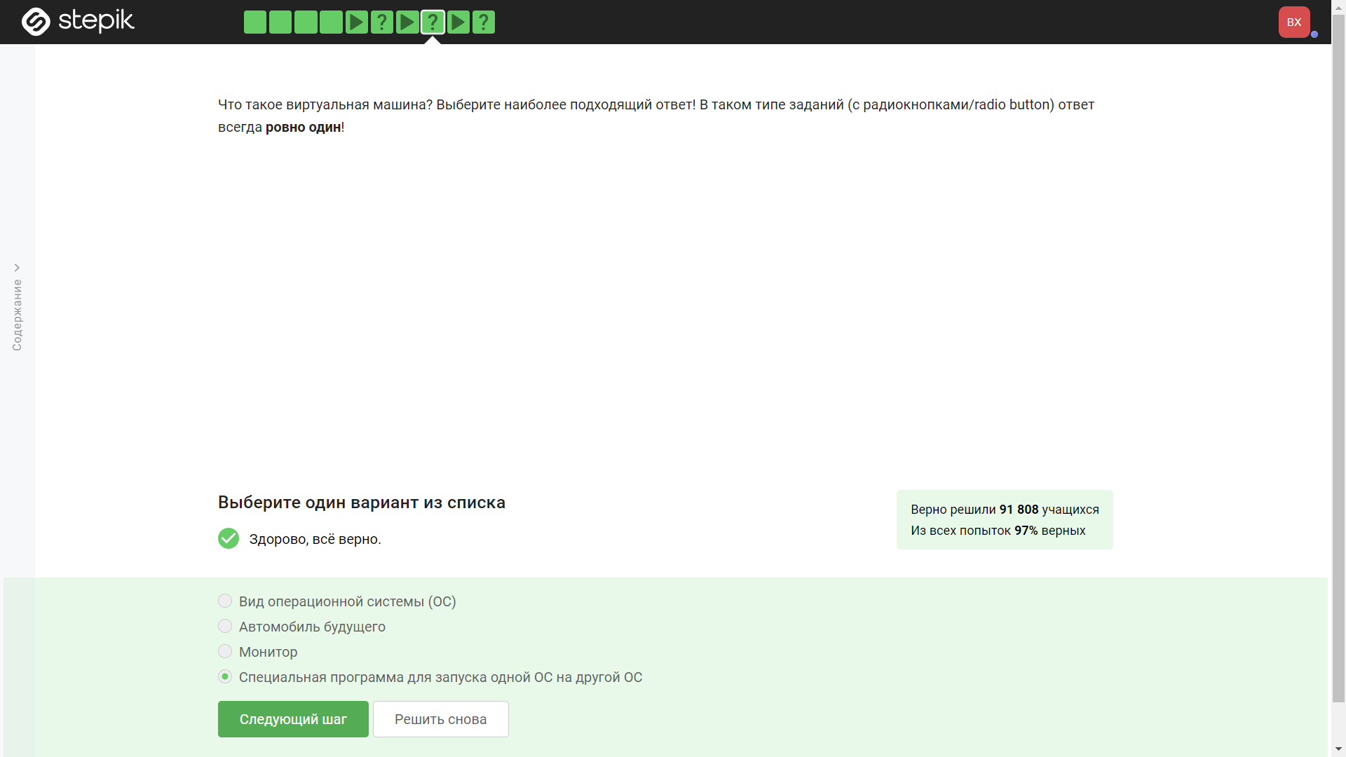

Figure 4: Задание(Ответ) 4

Пояснение ответа 4: Поясление не требуется.

Вопрос 5: (рис. 5).

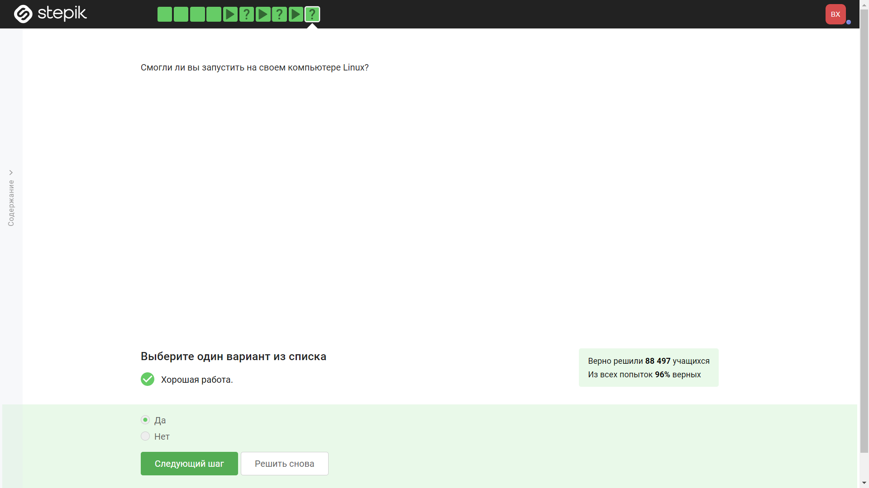

Figure 5: Задание(Ответ) 5

Пояснение ответа 5: Поясление не требуется.

Вопрос 6: (рис. 6).

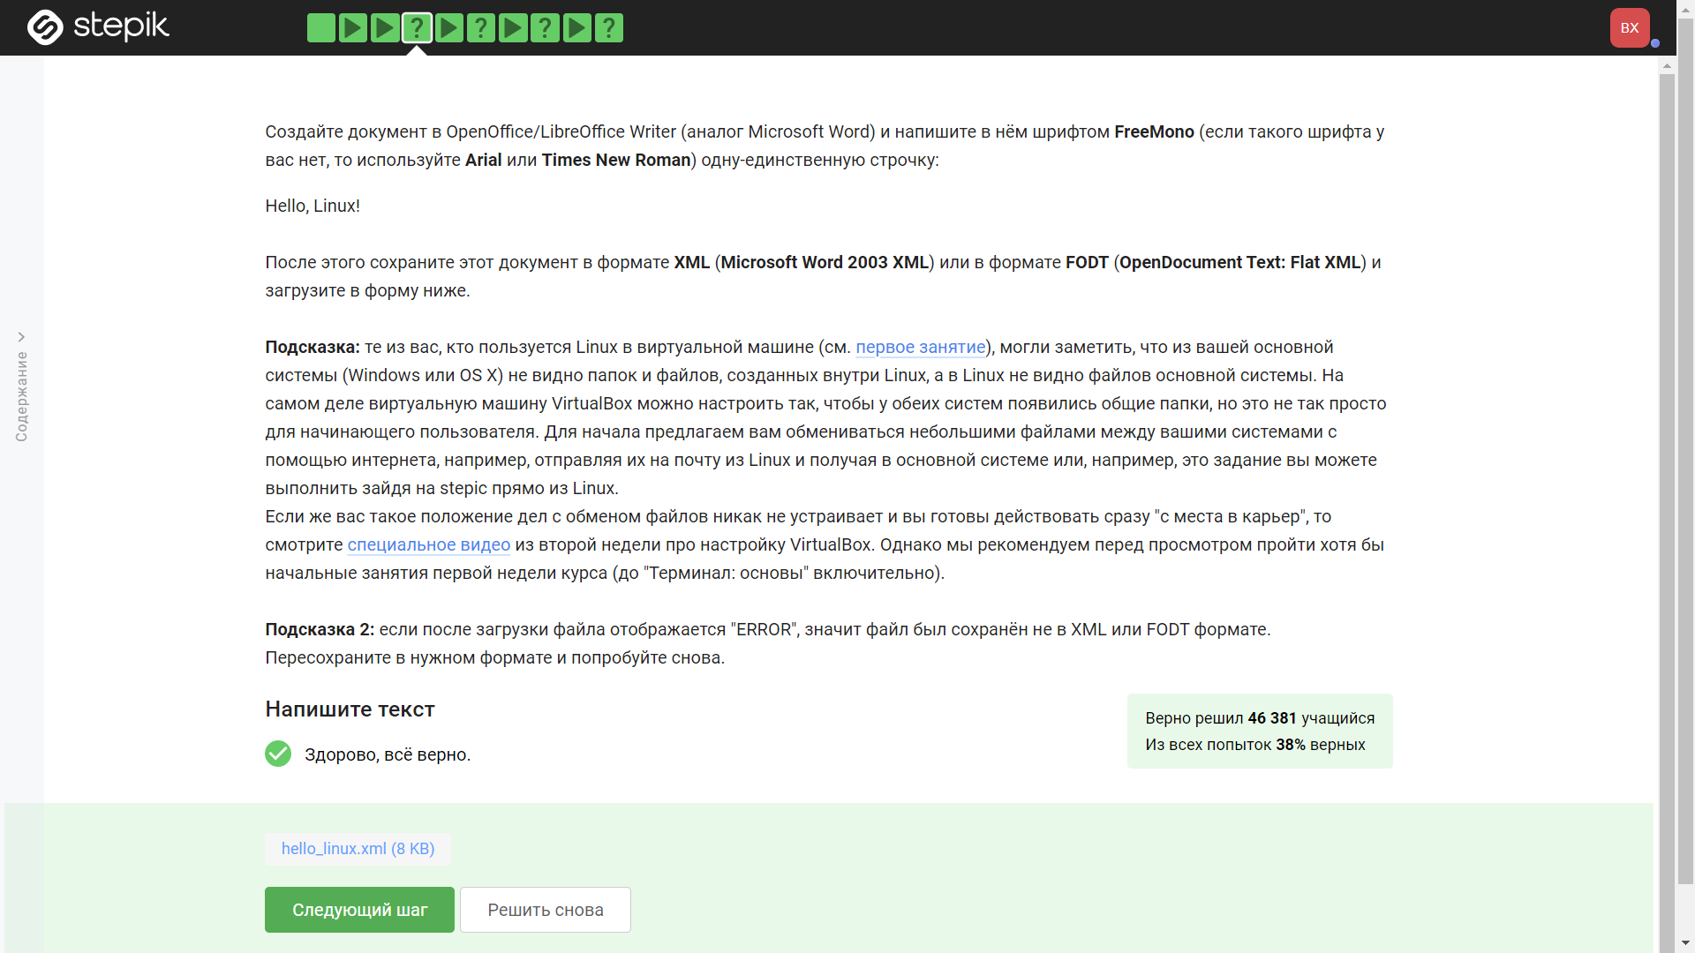

Figure 6: Задание(Ответ) 6

Пояснение ответа 6: Всё было выполнено ровно так, как требовало задание.

Вопрос 7: (рис. 7).

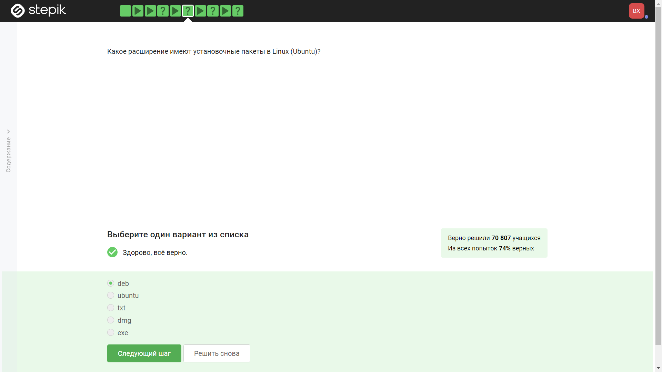

Figure 7: Задание(Ответ) 7

Пояснение ответа 7: deb - установочные пакеты linux.

Вопрос 8: (рис. 8).

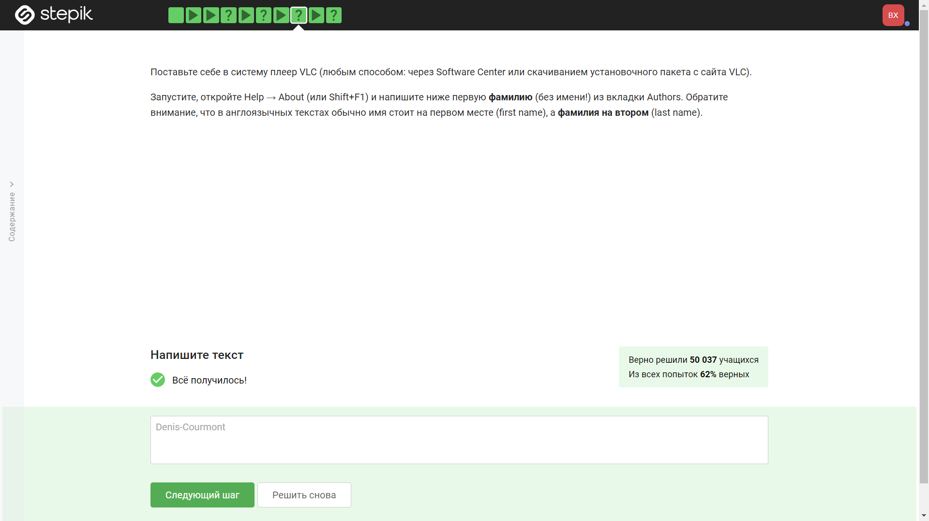

Figure 8: Задание(Ответ) 8

Пояснение ответа 8: Всё сделали по инструкции.

Вопрос 9: (рис. 9).

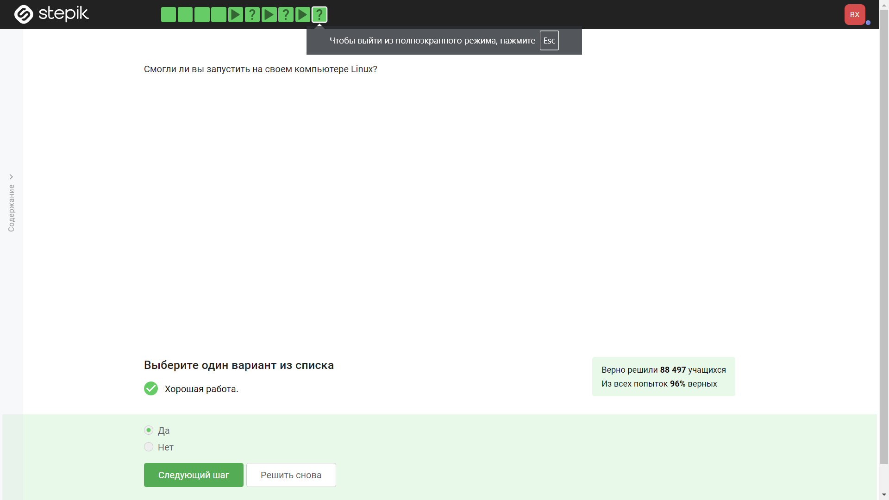

Figure 9: Задание(Ответ) 9

Пояснение ответа 9: Поясление не требуется.

Вопрос 10: (рис. 10).

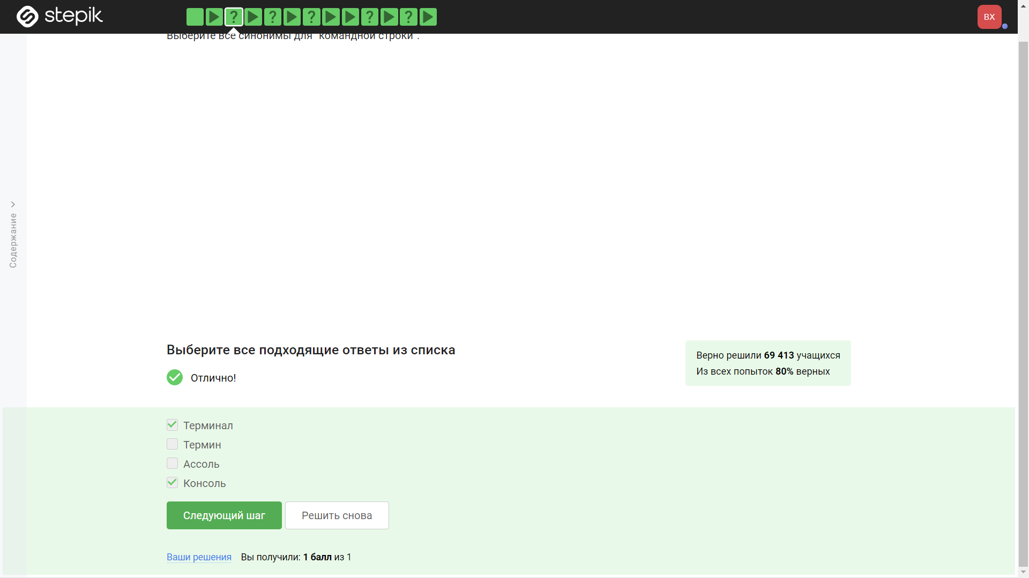

Figure 10: Задание(Ответ) 10

Пояснение ответа 10: Консоль == Терминал.

Вопрос 11: (рис. 11).

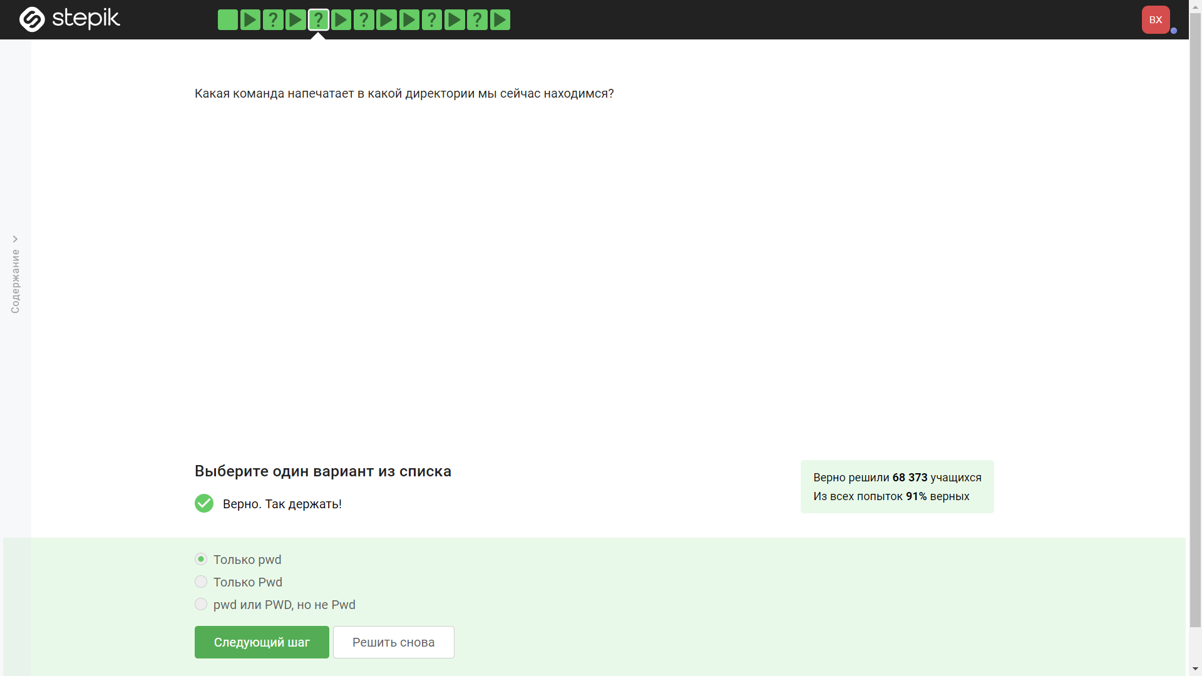

Figure 11: Задание(Ответ) 11

Пояснение ответа 11: pwd - команда для отображение полного пути к дирректории, влиеяет регистр букв.

Вопрос 12: (рис. 12).

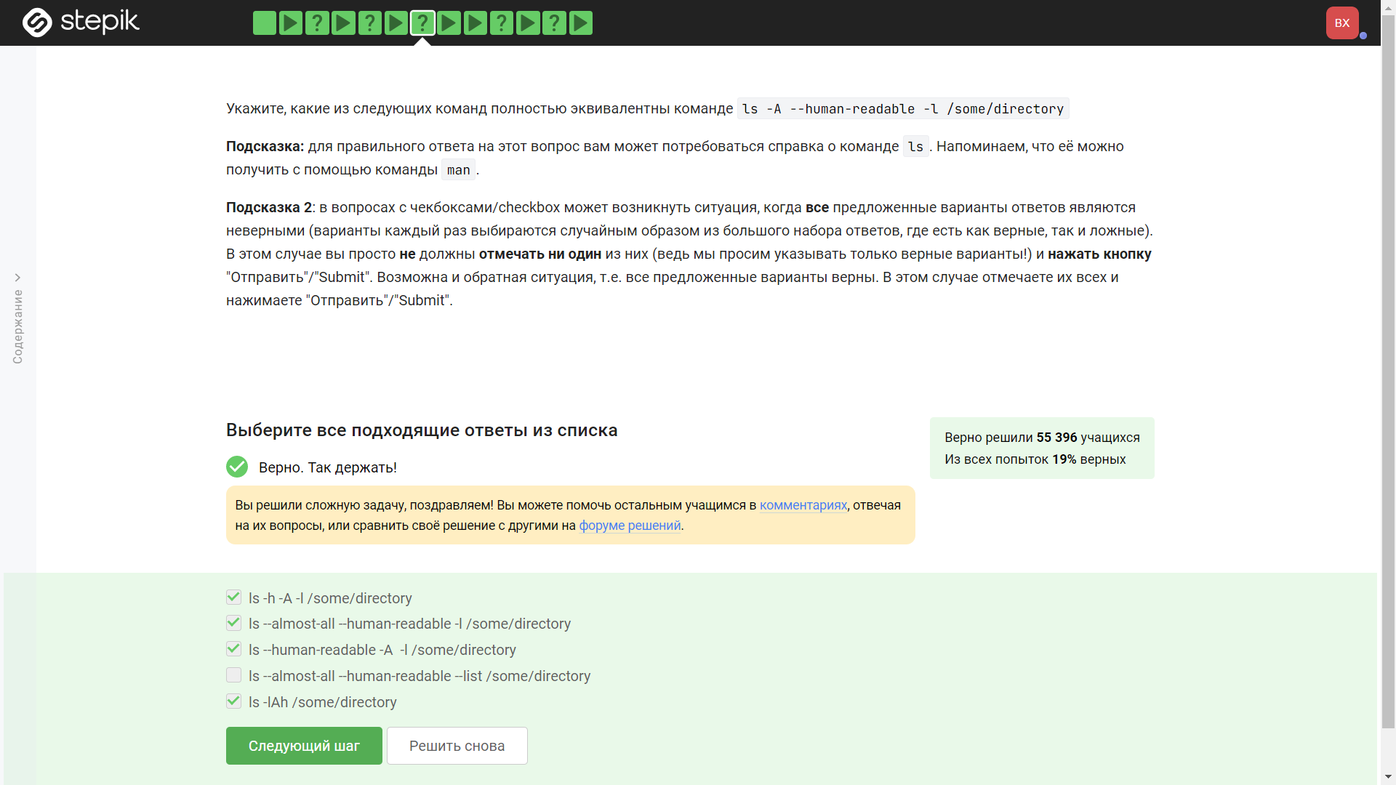

Figure 12: Задание(Ответ) 12

Пояснение ответа 12: “-A” == “–almost-all” , “-h” == “–human-redable” -> исходя из этих данные выбираем ответы.

Вопрос 13: (рис. 13).

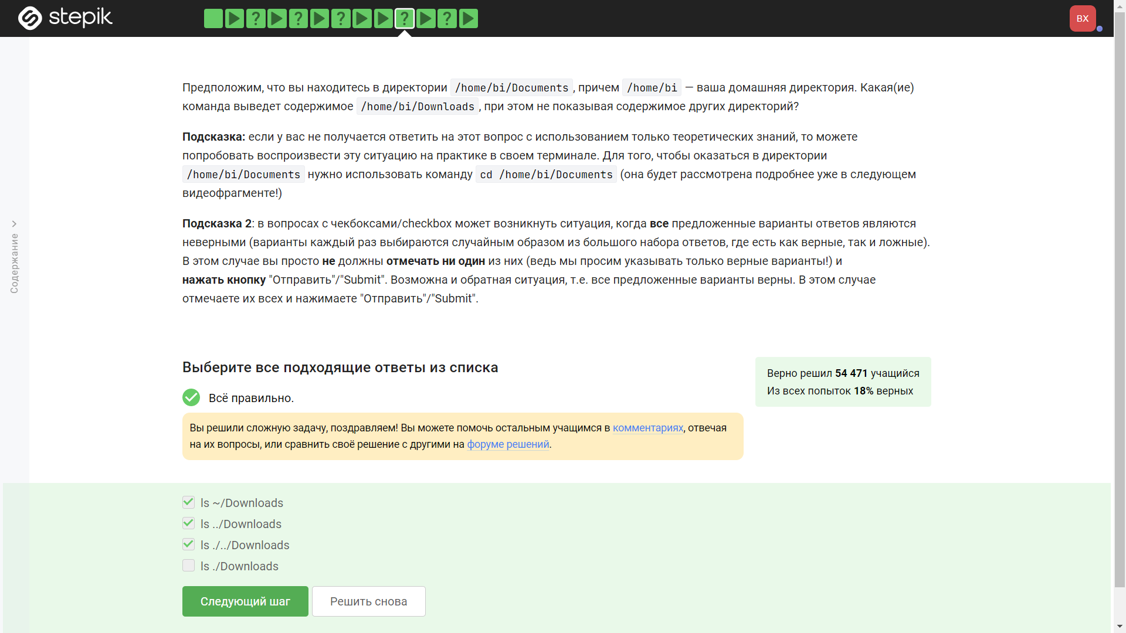

Figure 13: Задание(Ответ) 13

Пояснение ответа 13: “/home/bi” == “~” и мы сейчас тут. У нас 3 варианта перейти в Downloads: полный путь через один из варинатов домашнего католга и переход вперед по иерархии.

Вопрос 14: (рис. 14).

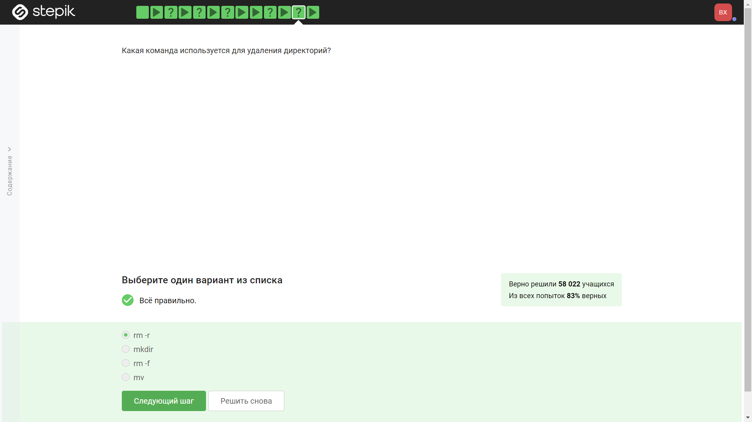

Figure 14: Задание(Ответ) 14

Пояснение ответа 14: Ключ -r в команде rm (remove) представляет рекурсивное удаление. Он используется для удаления файлов и директорий вместе со всем их содержимым.

Вопрос 15: (рис. 15).

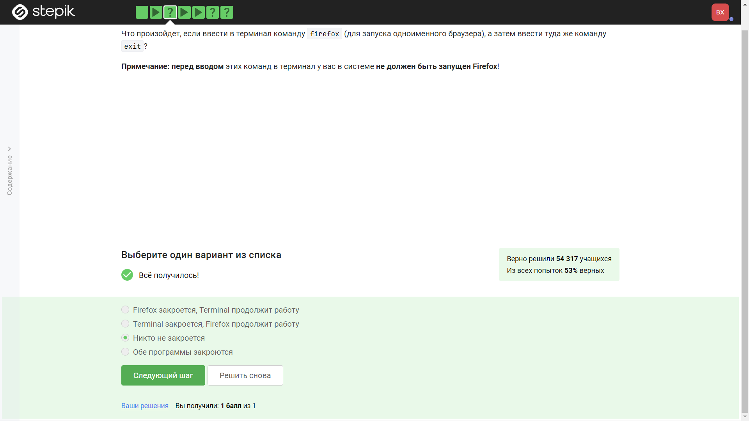

Figure 15: Задание(Ответ) 15

Пояснение ответа 15: exit не предусмотренно в firefox.

Вопрос 16: (рис. 16).

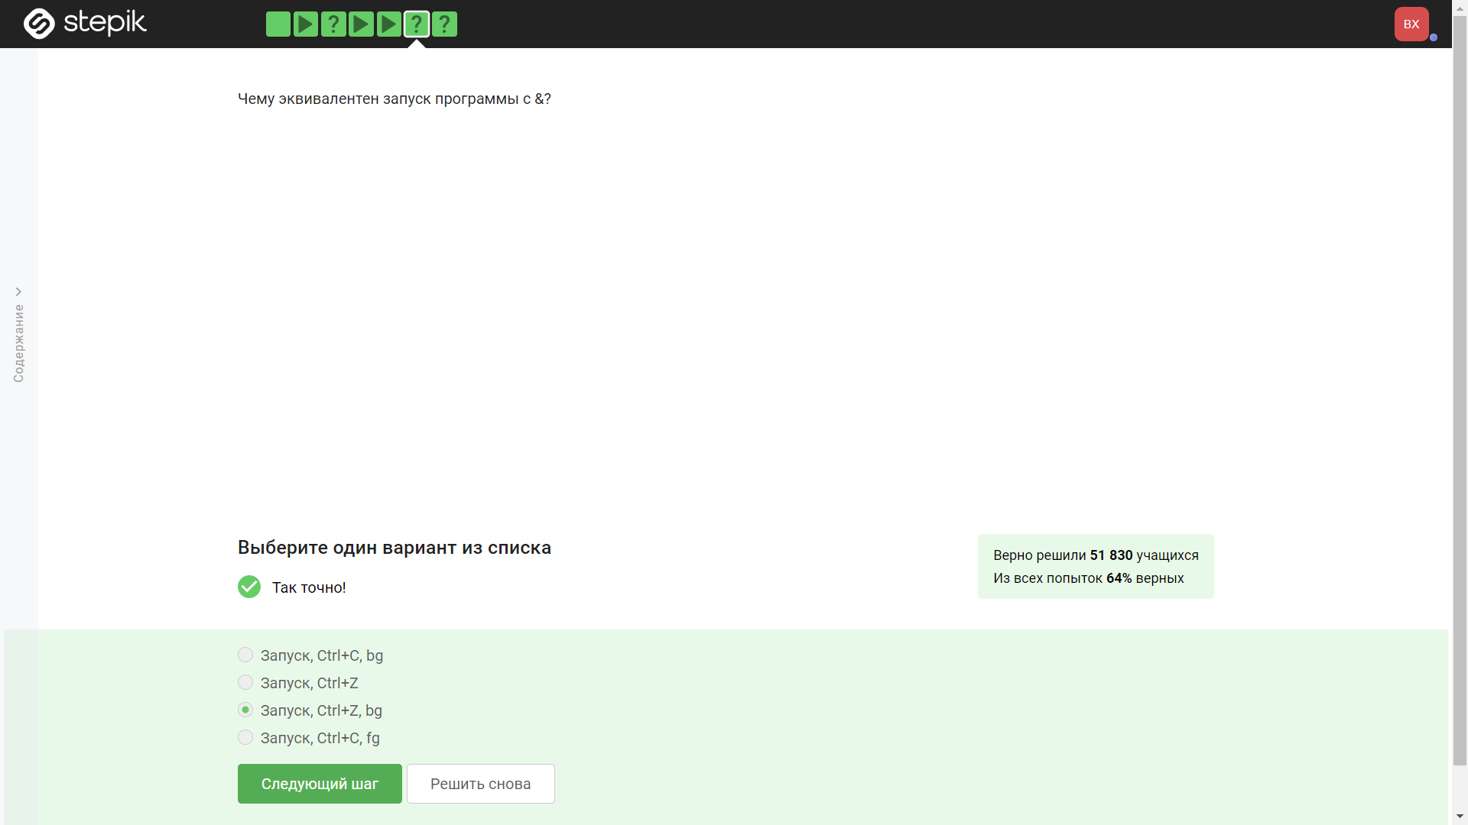

Figure 16: Задание(Ответ) 16

Пояснение ответа 16: То есть пауза(Ctrl+Z), потом востановление работы но фоном командой bg.

Вопрос 17: (рис. 17).

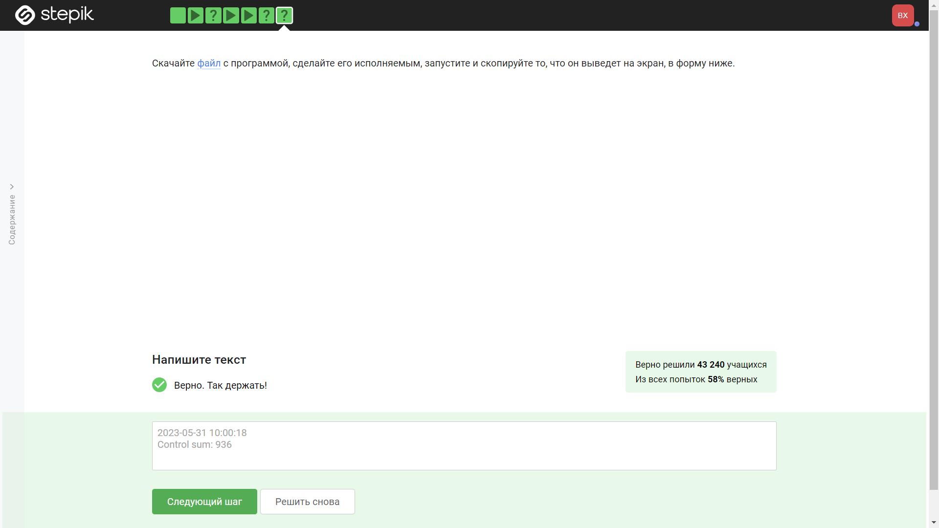

Figure 17: Задание(Ответ) 17

Пояснение ответа 17: Пояснение не требуется.

Вопрос 18: (рис. 18).

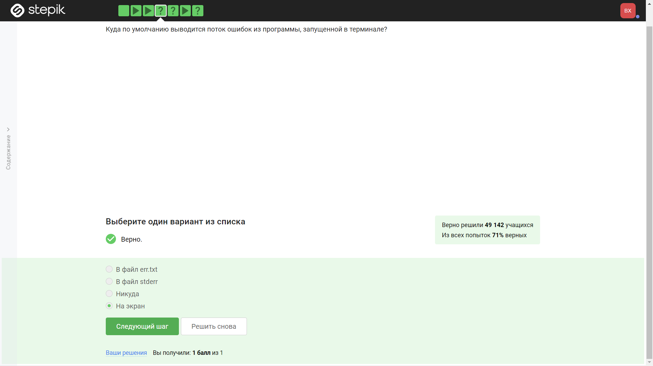

Figure 18: Задание(Ответ) 18

Пояснение ответа 18: Пояснение не требуется.

Вопрос 19: (рис. 19).

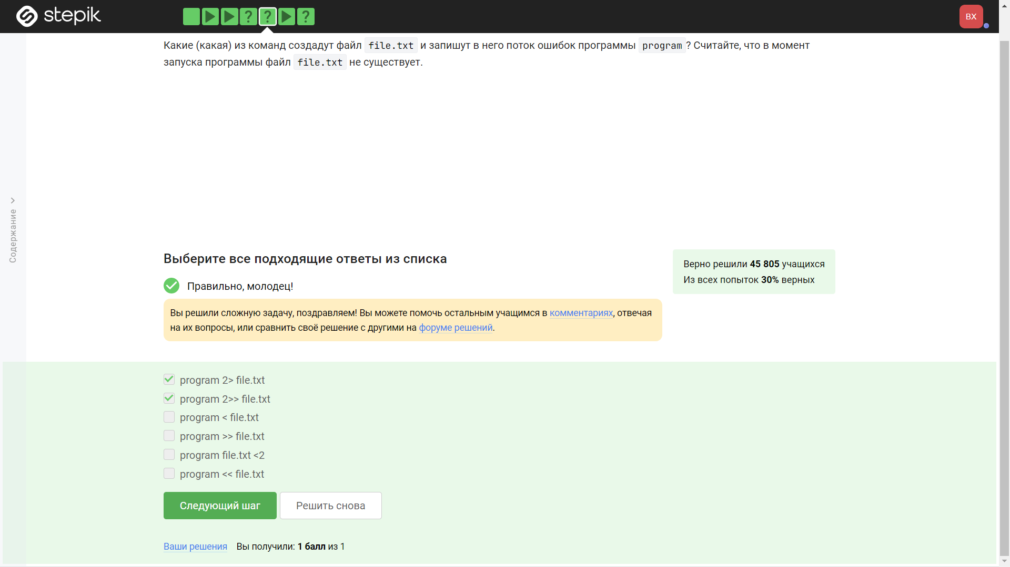

Figure 19: Задание(Ответ) 19

Пояснение ответа 19: “2” - указывает на поток ошибок “>” и “>>” куда передавать поток.

Вопрос 20: (рис. 20).

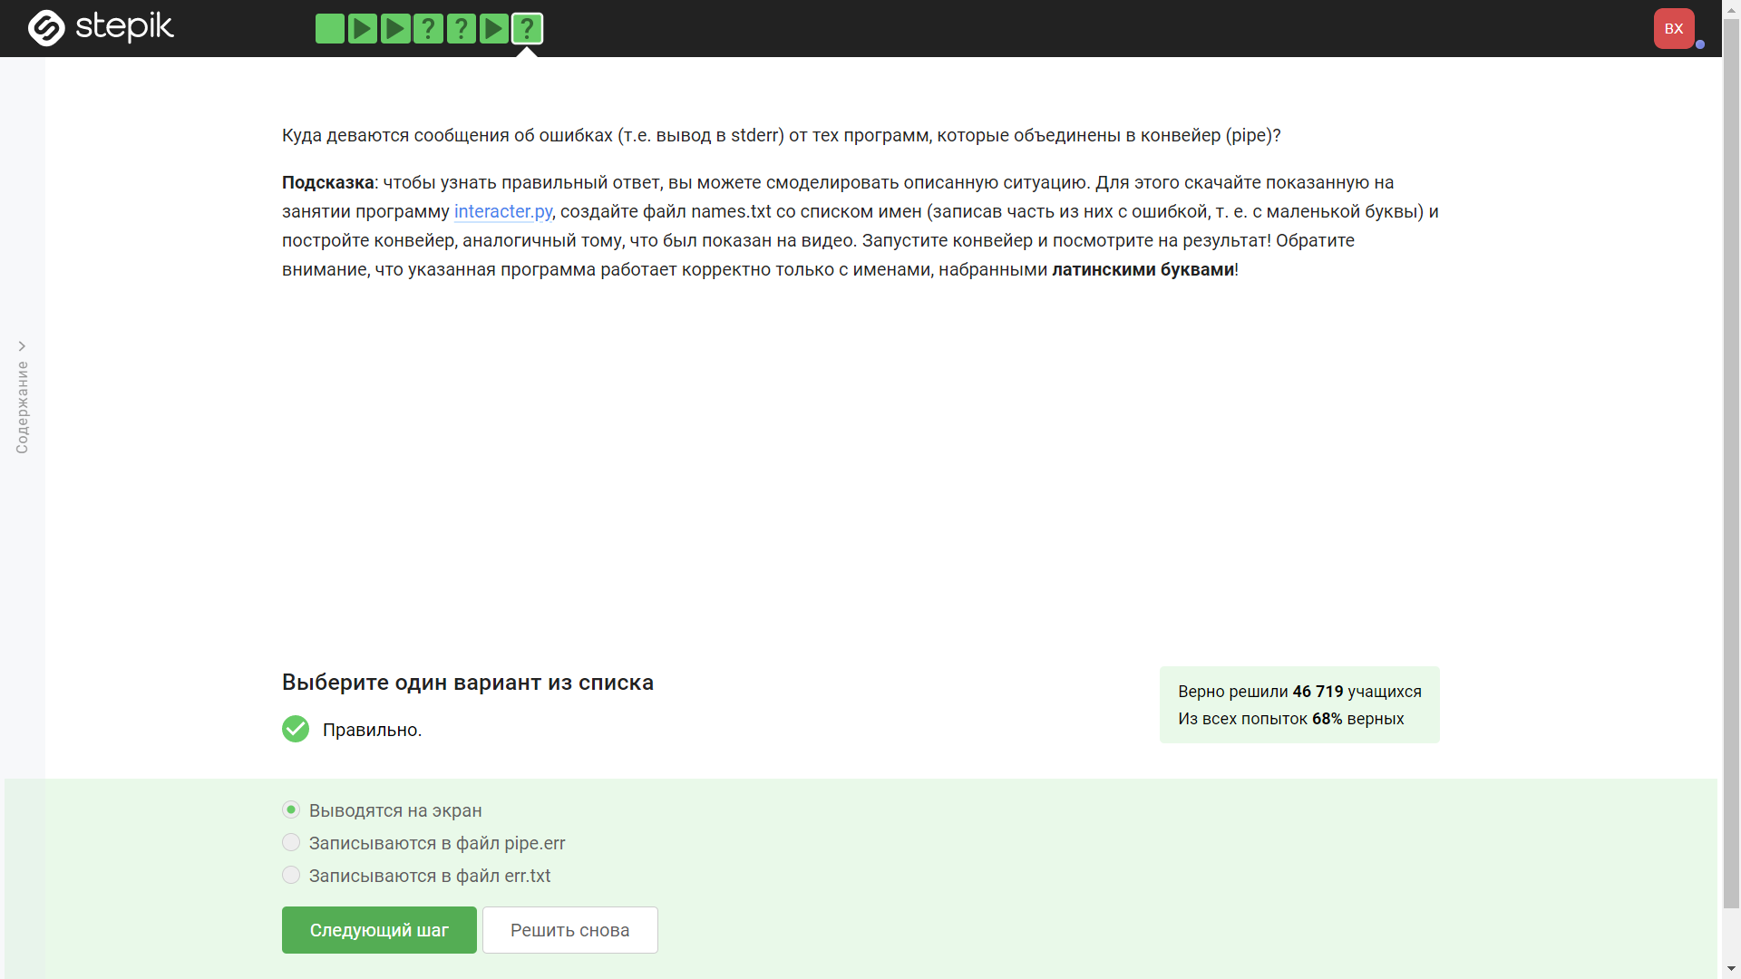

Figure 20: Задание(Ответ) 20

Пояснение ответа 20: Пояснение не требуется.

Вопрос 21: (рис. 21).

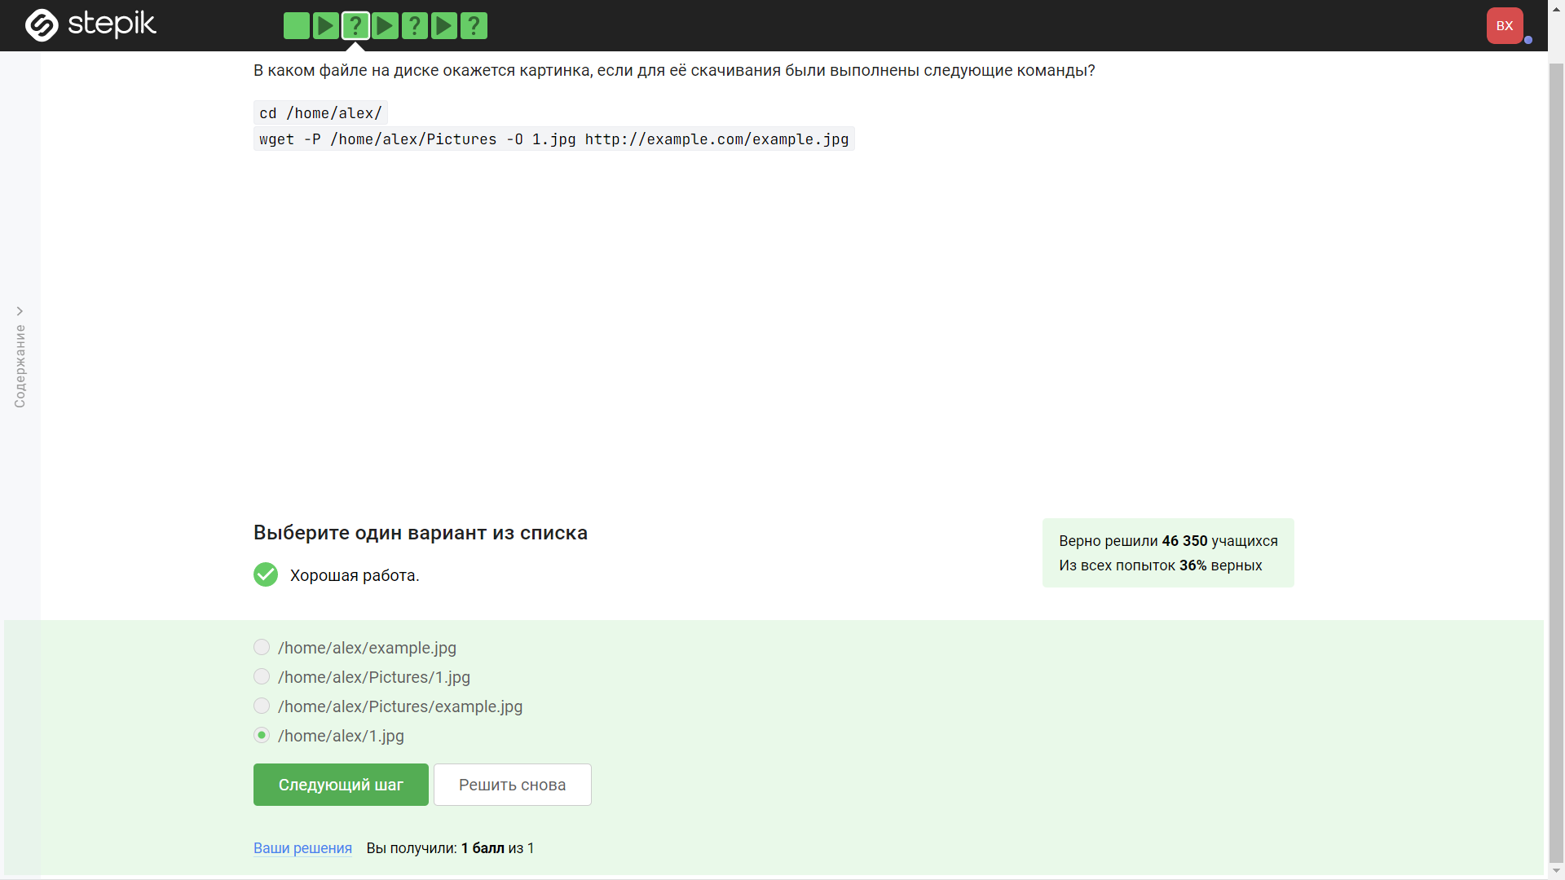

Figure 21: Задание(Ответ) 21

Пояснение ответа 21: Пояснение не требуется.

Вопрос 22: (рис. 22).

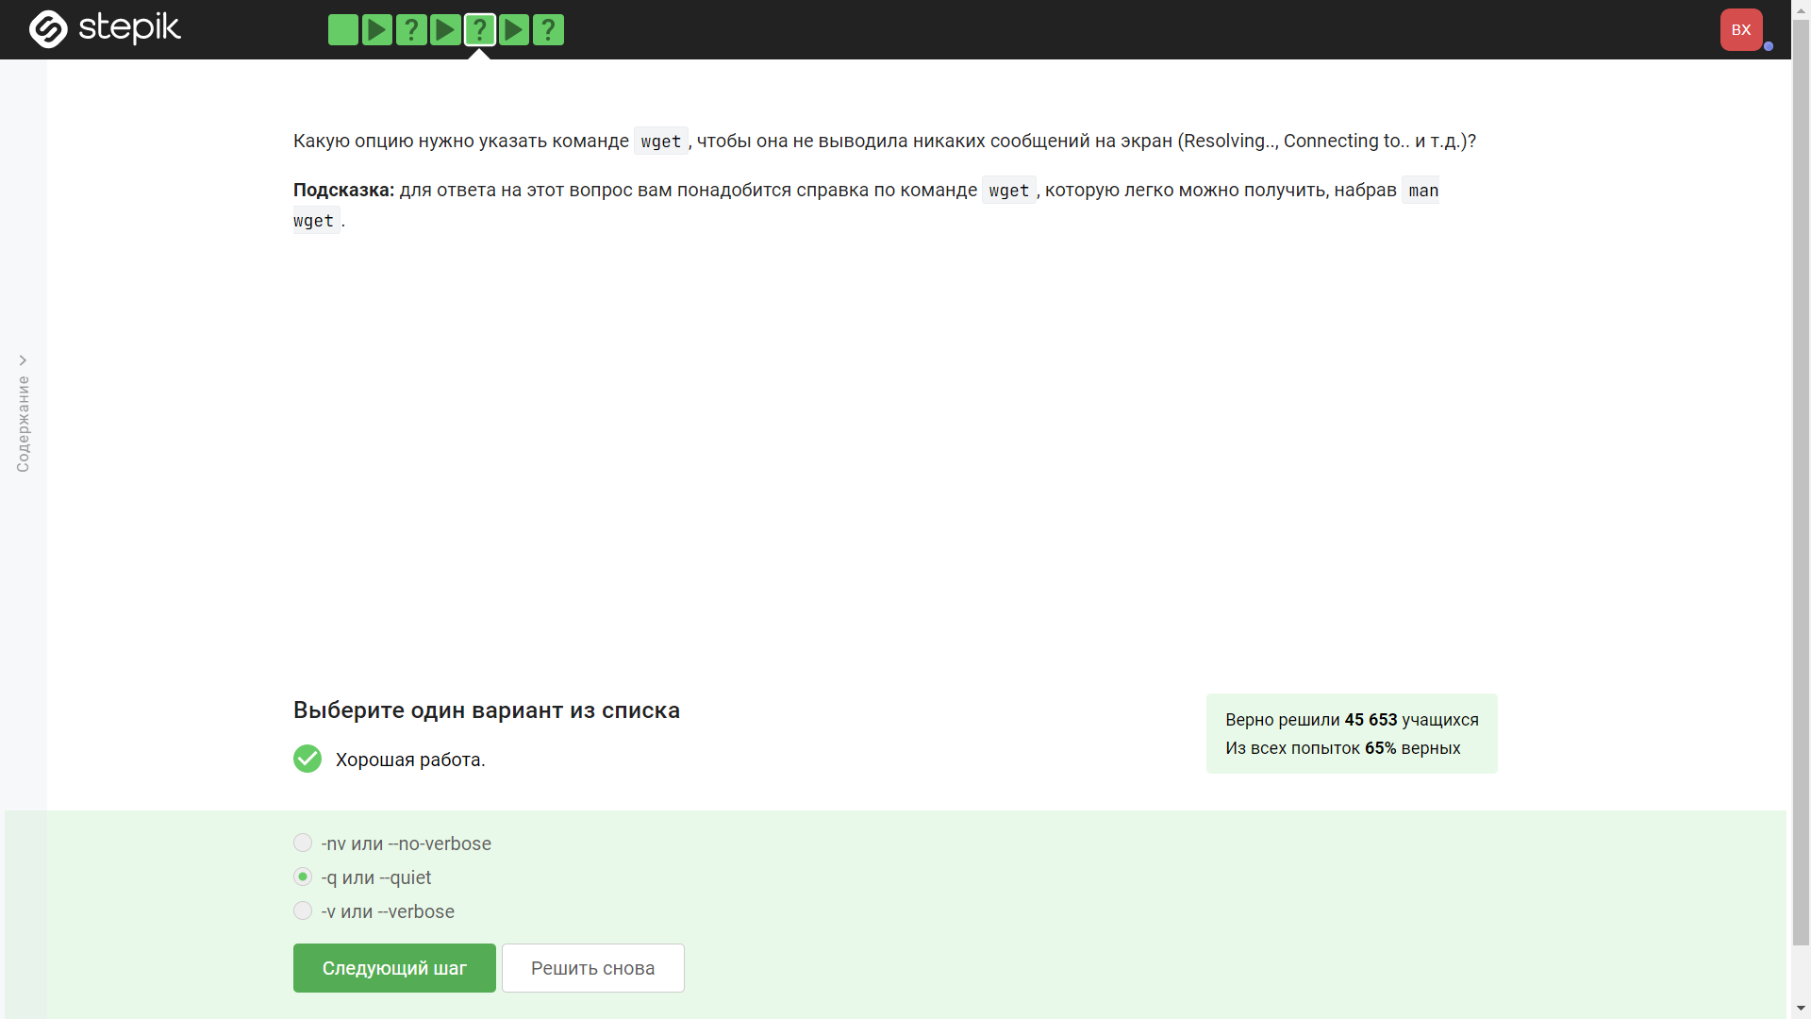

Figure 22: Задание(Ответ) 22

Пояснение ответа 22: “-q” - уюрает вывод на экран.

Вопрос 23: (рис. 23).

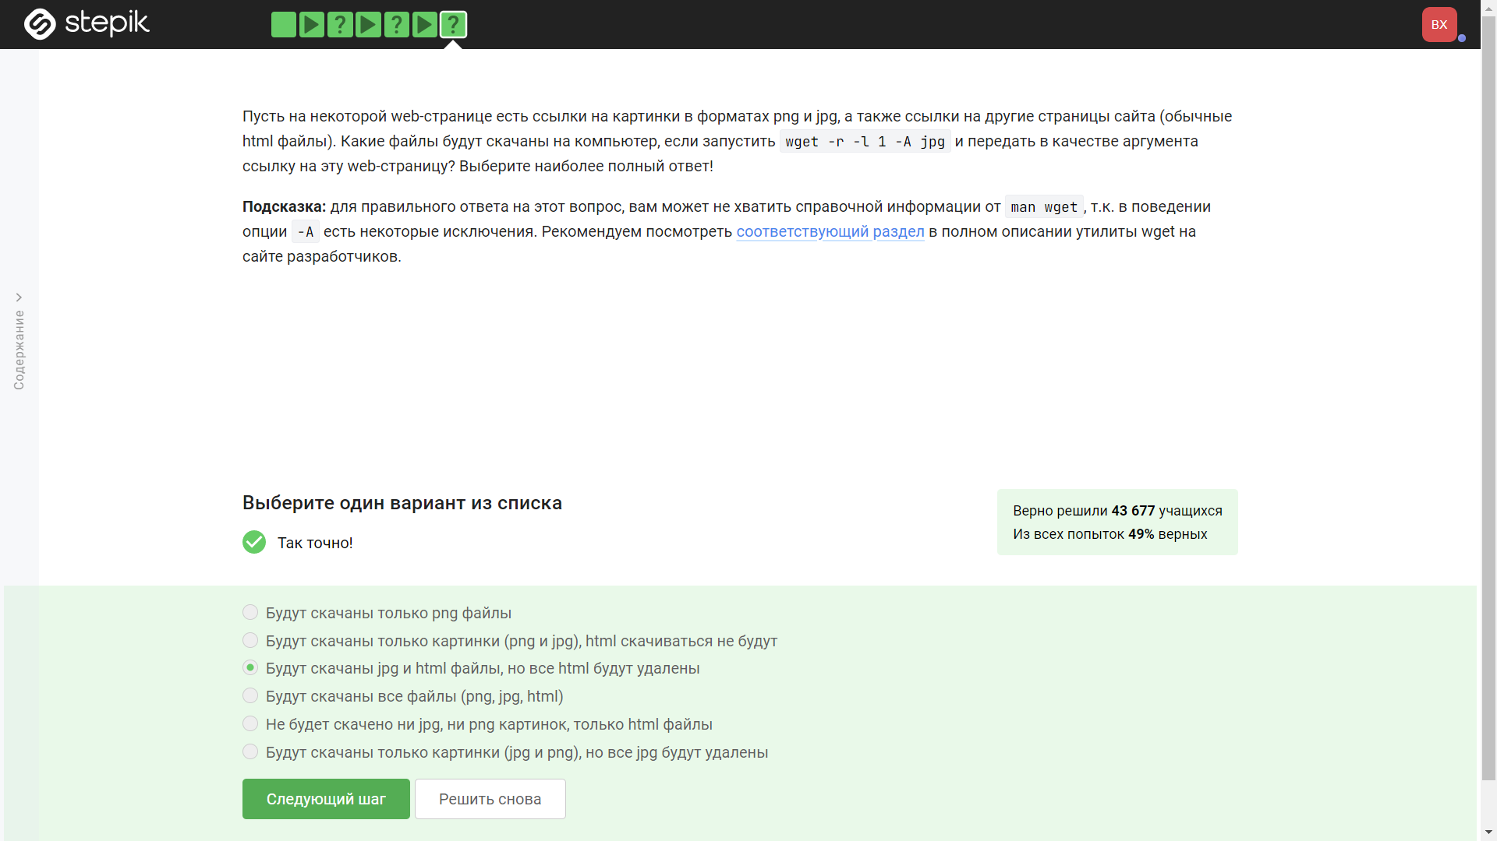

Figure 23: Задание(Ответ) 23

Пояснение ответа 23: -r: Рекурсивная загрузка. Этот ключ указывает wget загружать ресурсы рекурсивно, то есть загружать не только указанный файл, но и все связанные файлы, которые он ссылается. -l 1: Максимальная глубина загрузки. Этот ключ ограничивает глубину рекурсивной загрузки до указанного уровня. В данном случае -l 1 означает, что загрузка будет происходить только на один уровень вниз от начального файла. -A jpg: Ограничение на тип файлов. Этот ключ указывает wget загружать только файлы с указанным расширением. В данном случае -A jpg указывает на загрузку файлов с расширением .jpg.

Вопрос 24: (рис. 24).

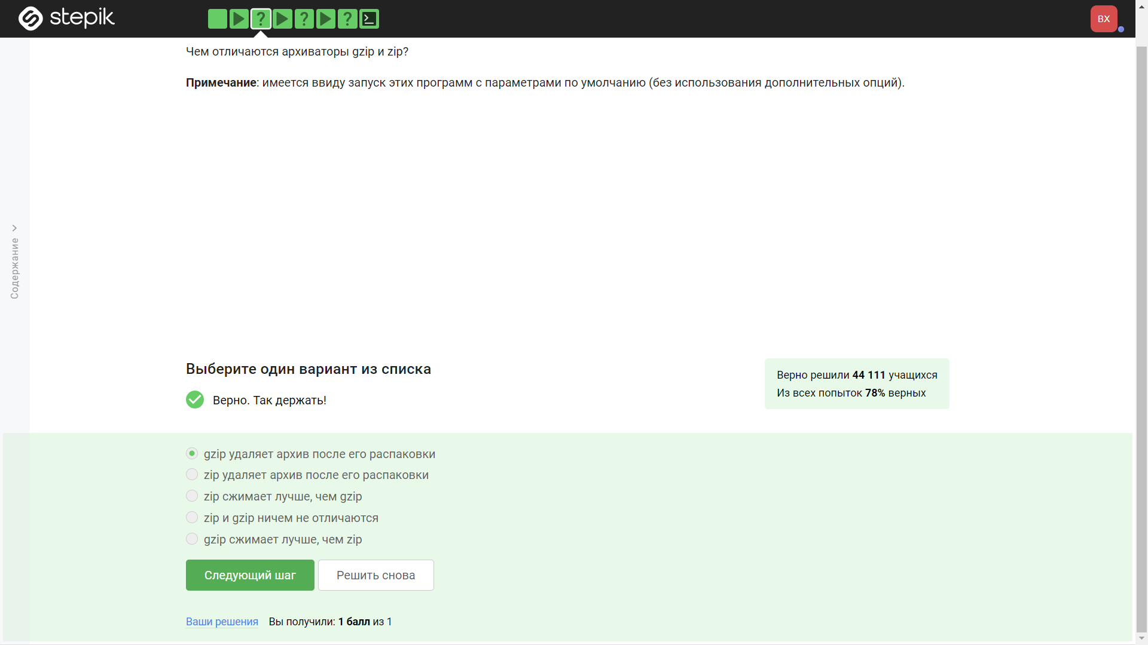

Figure 24: Задание(Ответ) 24

Пояснение ответа 24: Поянения не требует.

Вопрос 25: (рис. 25).

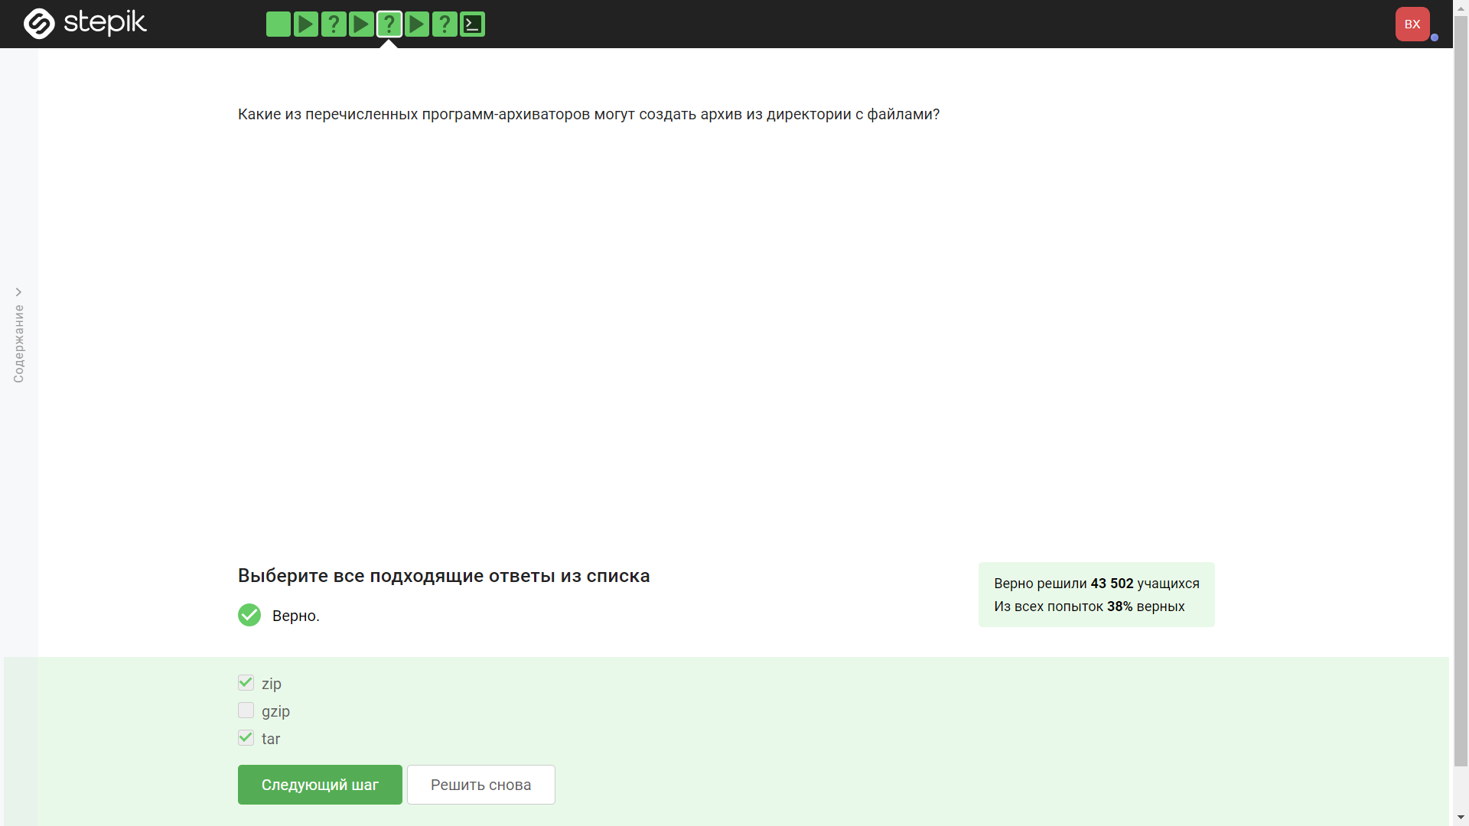

Figure 25: Задание(Ответ) 25

Пояснение ответа 25: gzip - не архиватор.

Вопрос 26: (рис. 26).

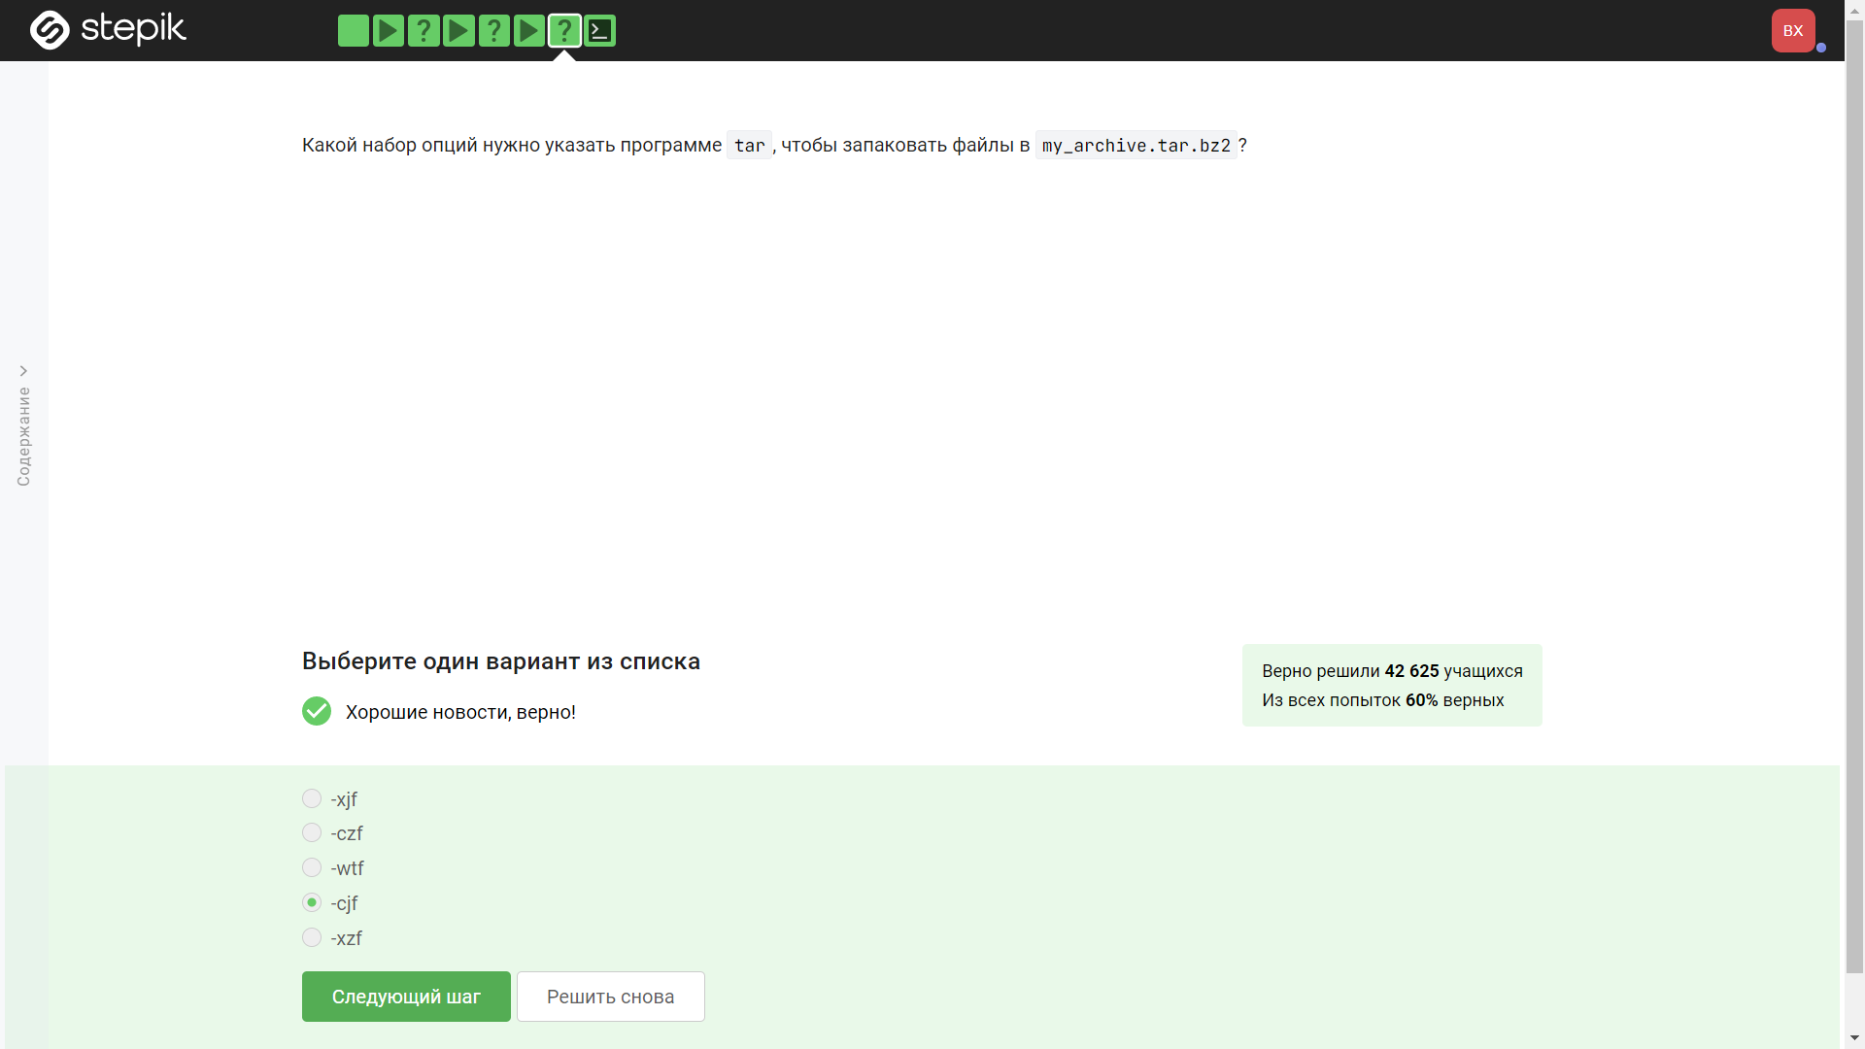

Figure 26: Задание(Ответ) 26

Пояснение ответа 26: Набор ключей -cif вместе имеет следующий смысл и результат:

-c: Создание архива. Этот ключ указывает tar на необходимость создания нового архива.

-f: Имя файла архива. Следующий после -f аргумент указывает имя файла, в который будет сохранен архив. Например, -f archive.tar означает, что архив будет сохранен в файл с именем “archive.tar”.

-i: Интерактивный режим. Этот ключ указывает tar на режим интерактивного взаимодействия с пользователем при создании или извлечении файлов из архива.

Вопрос 27: (рис. 27).

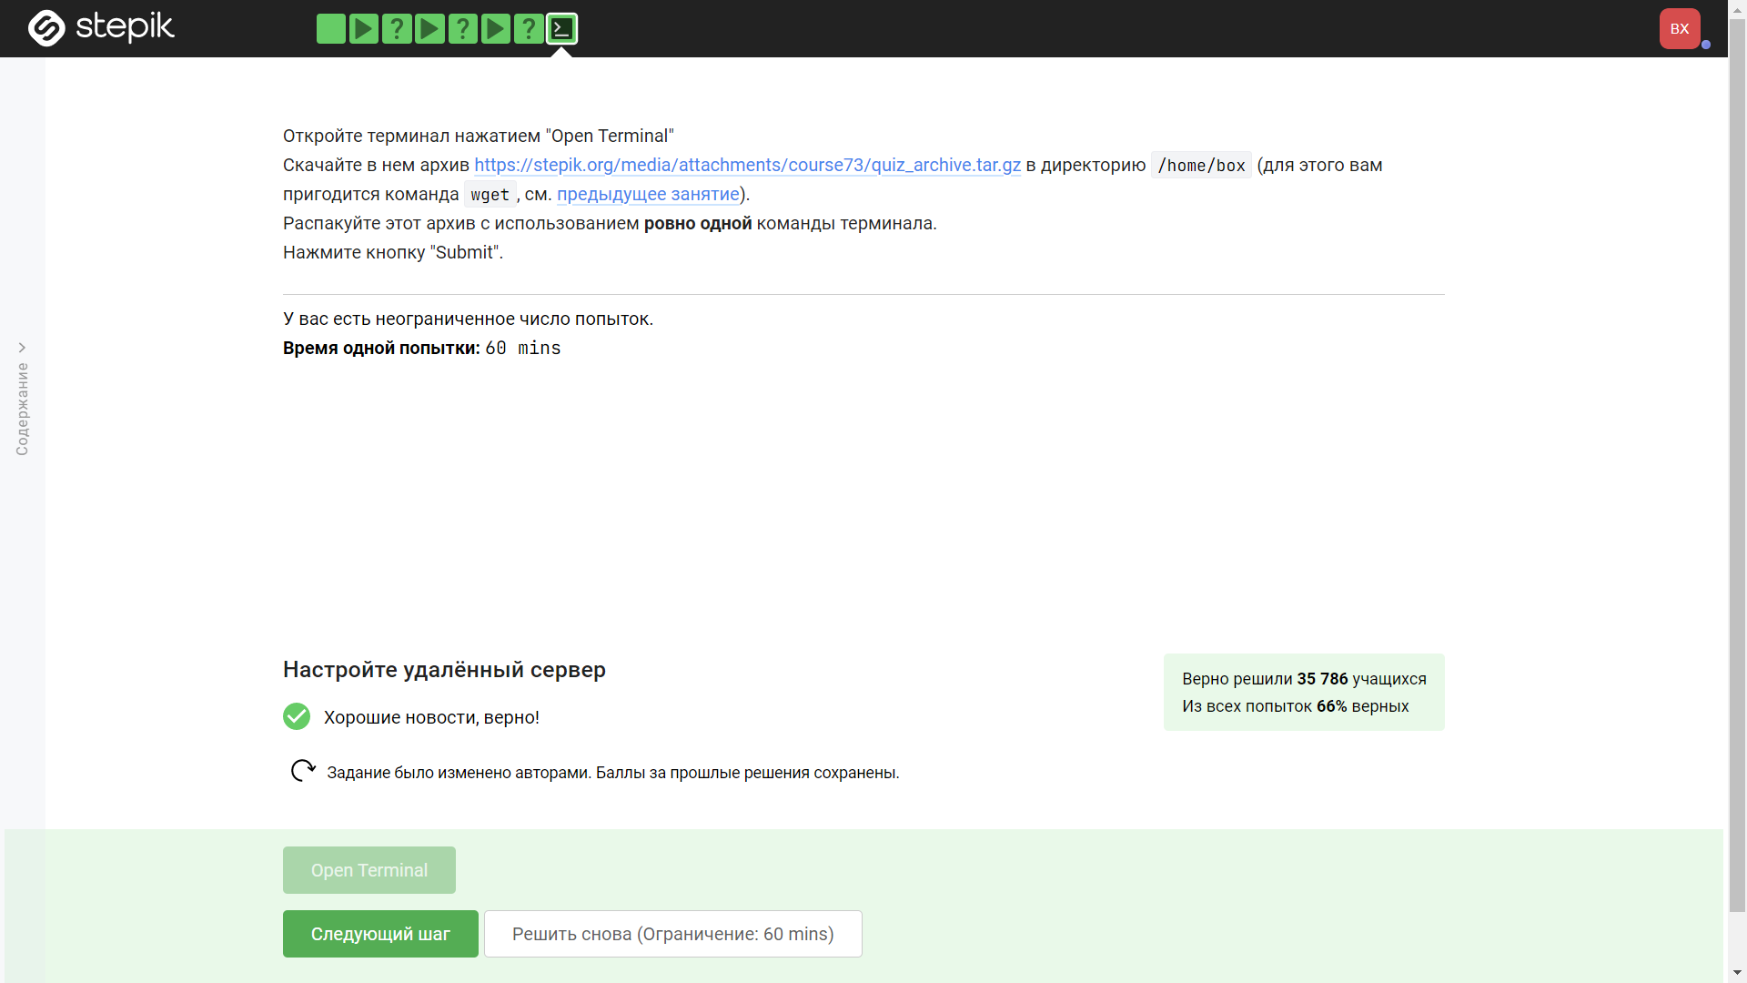

Figure 27: Задание(Ответ) 27

Пояснение ответа 27:

сначала пишем: “wget stepik.org/media/attachments/course73/quiz_archive.tar.gz”, чтобы скачать.

потом сразу же распакуем командой: “tar -xzvf quiz_archive.tar.gz”

Вопрос 28: (рис. 28).

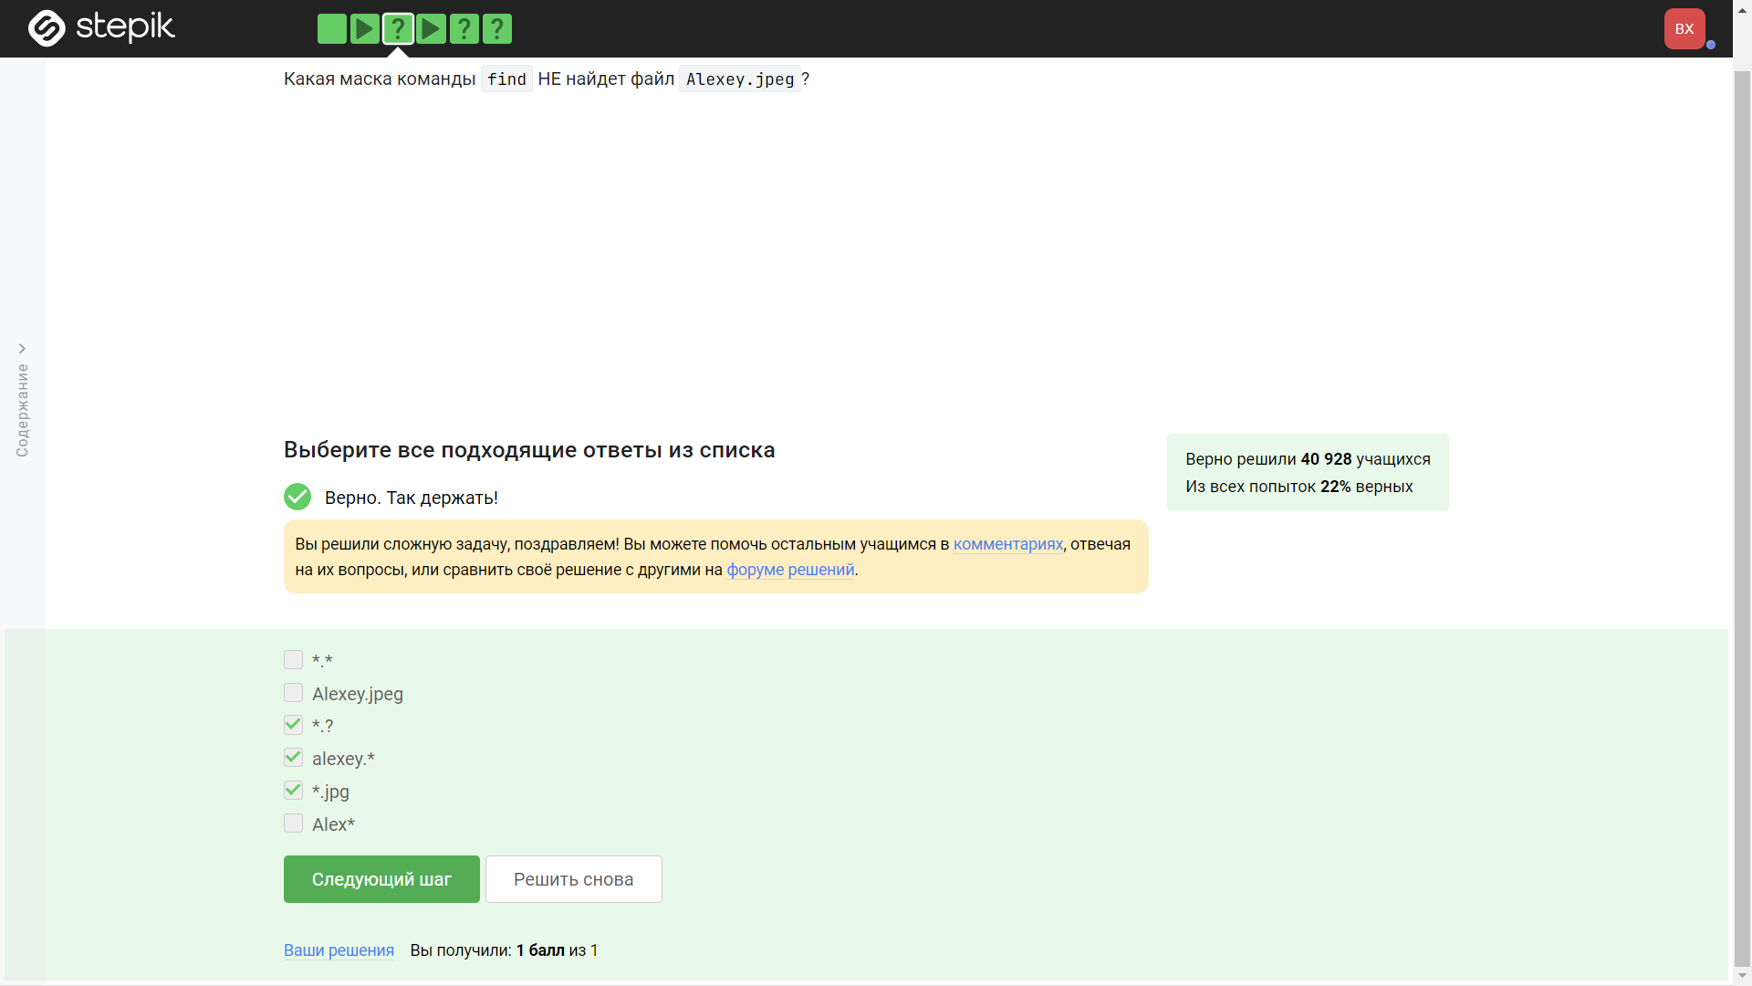

Figure 28: Задание(Ответ) 28

Пояснение ответа 28: Команде важен регистр поиска.

Вопрос 29: (рис. 29).

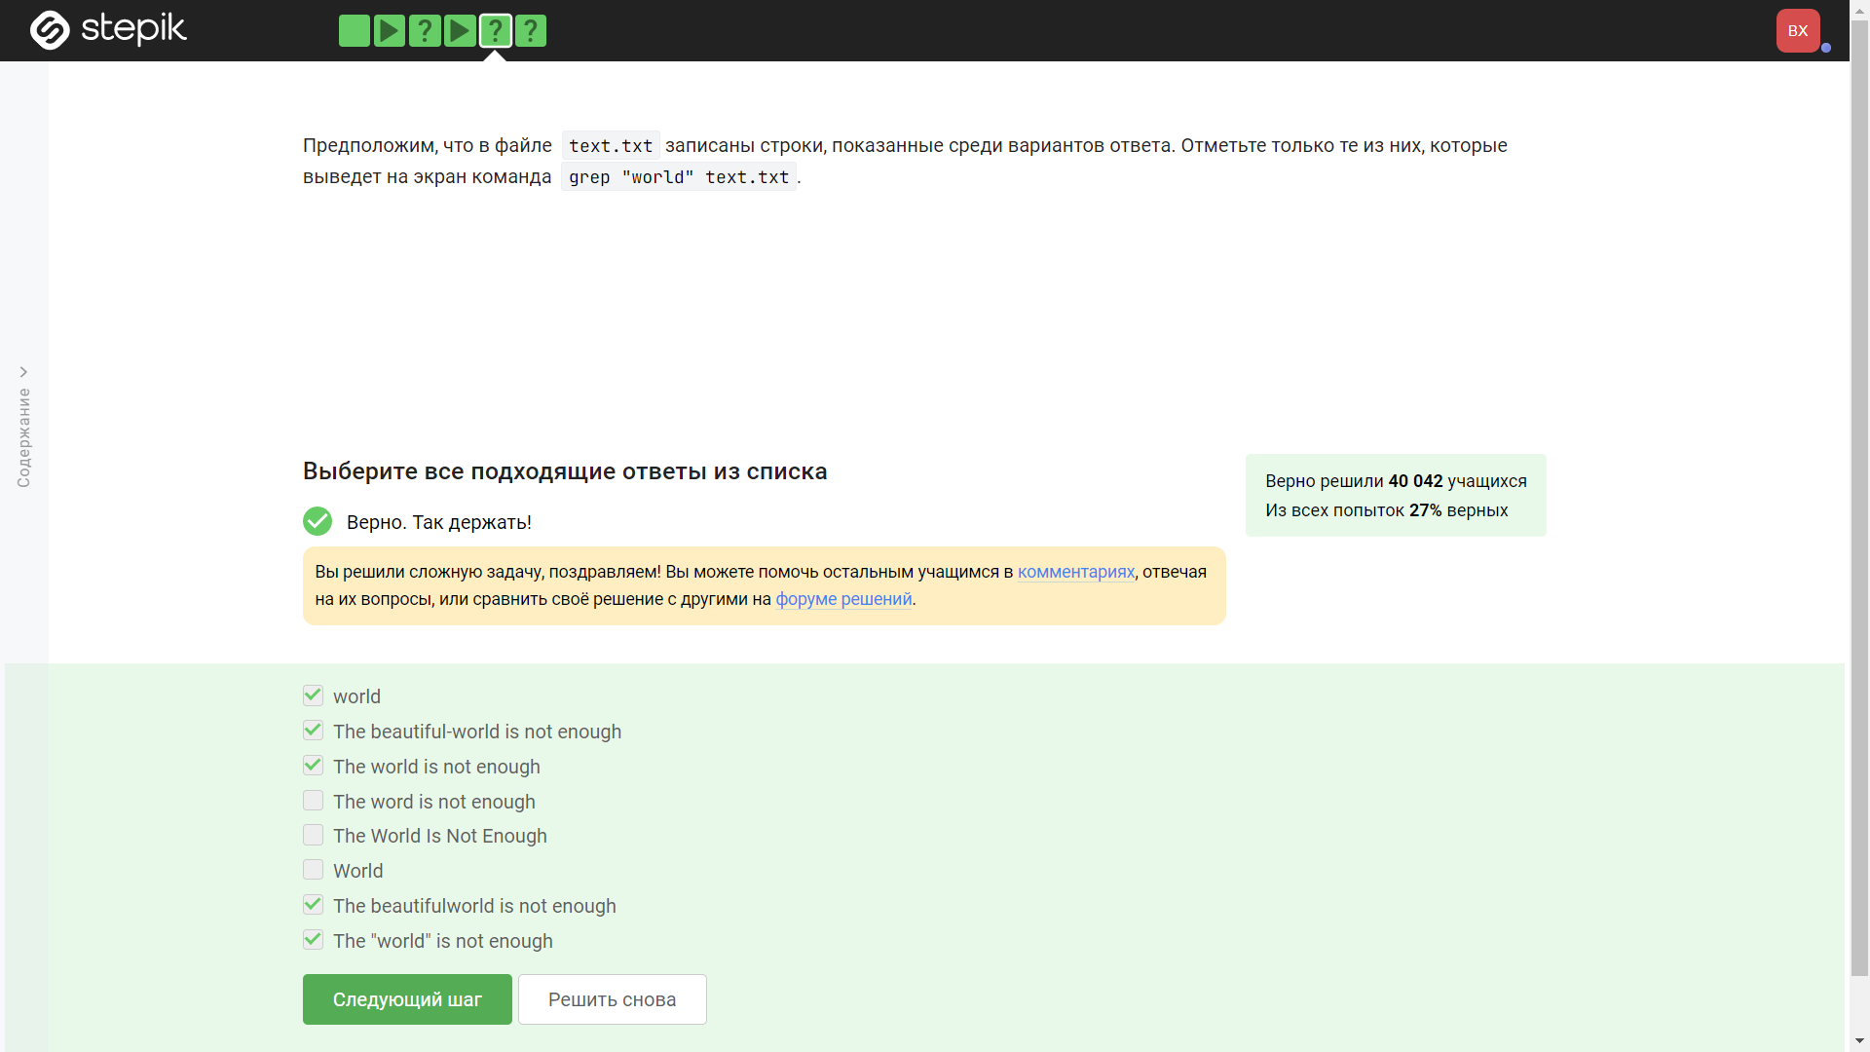

Figure 29: Задание(Ответ) 29

Пояснение ответа 29: Выбрать всё, где есть world, в том числе в составе других слов. Регистр строго нижний.

Вопрос 30: (рис. 30).

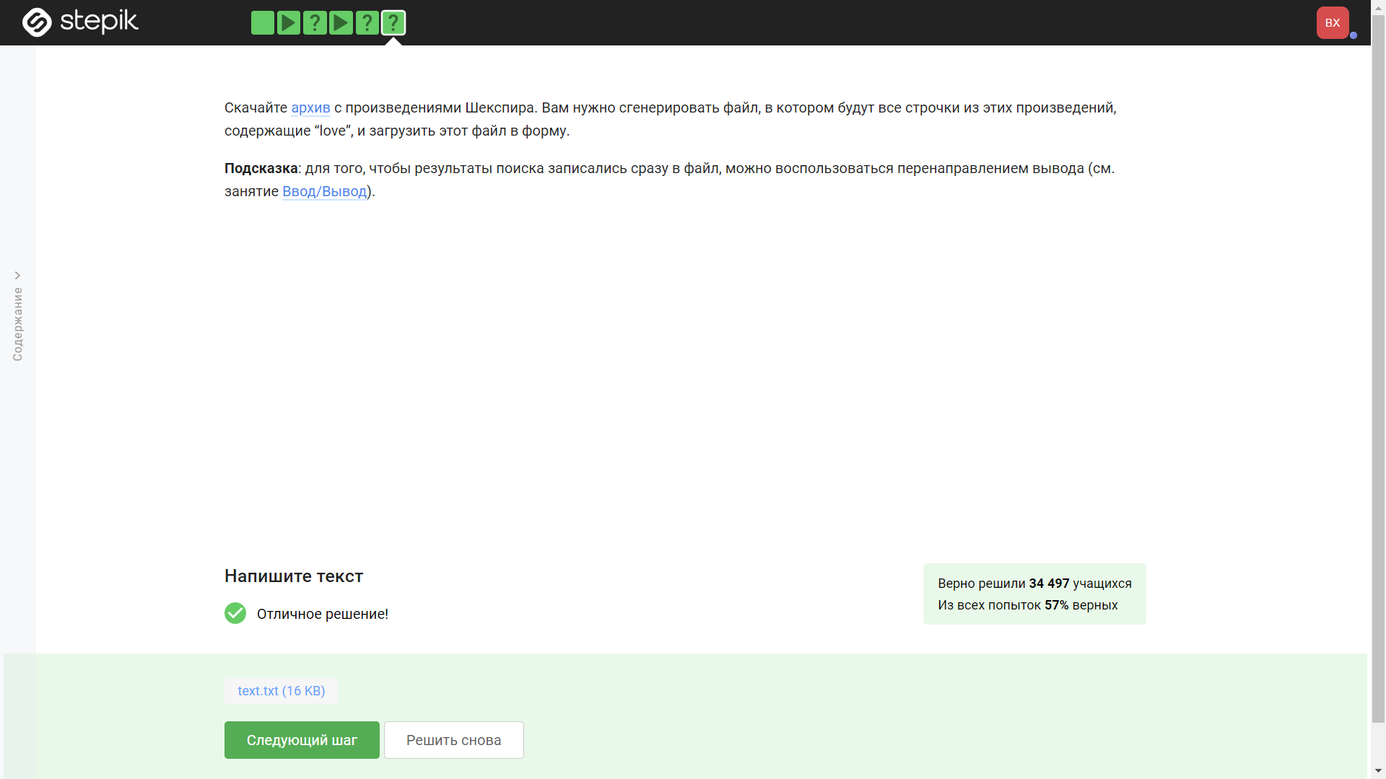

Figure 30: Задание(Ответ) 30

Пояснение ответа 30: После скачивания пишем эту команду: “grep -Fr”love” Shakespeare/* > ~/Documents/text.txt” , которая через grep найдет требуемые строчки со словом “love” и сохоранит в файл.

# 3 Выводы

На данной лабораторной мы укрепили свои знание о Linux, терминале.